Христианская пасхалия – рассказы о пасхе
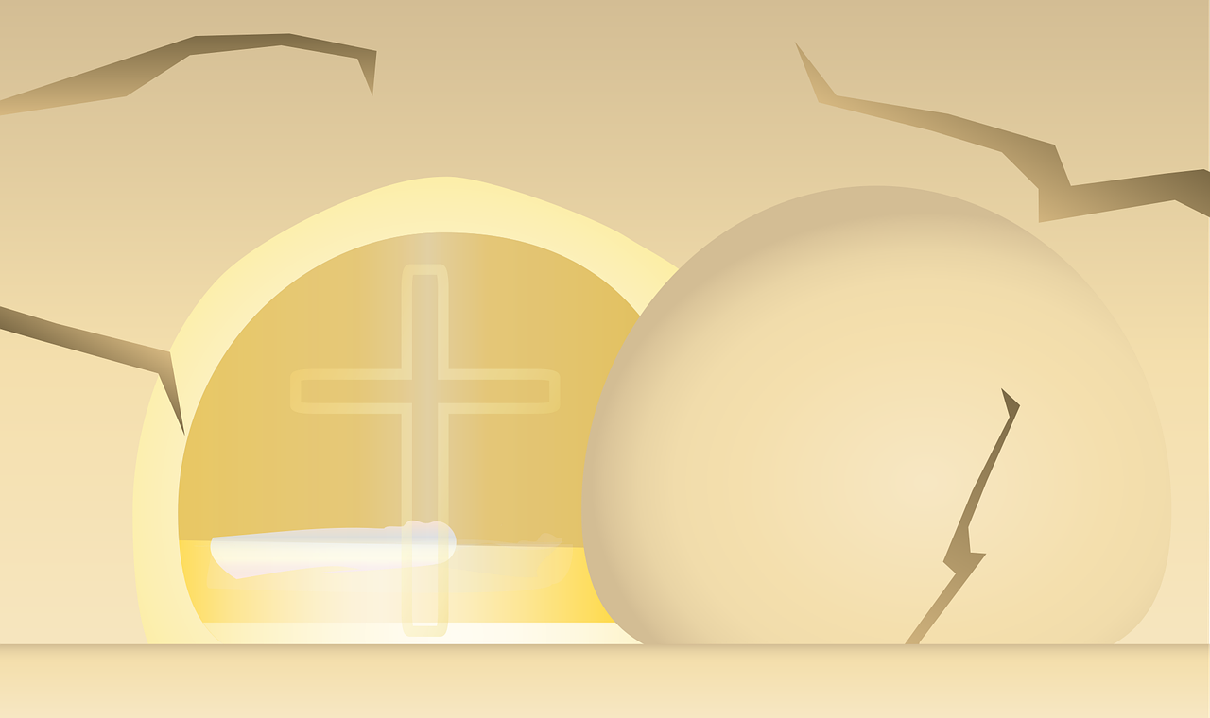
Фото: Nina Garman, Pixabay
Когда Иисус повзрослел, он вместе со своими апостолами / учениками ездил по стране и рассказывал всем, кого они встречали, о Боге. Будучи добрым человеком, Иисус помогал бедным и больным.
У него было много друзей, но и враги у него тоже были. Среди правящей верхушки в стране были люди, которым не нравилось, что люди хотят слушать Иисуса, а не их. Они боялись, что у него будет слишком много власти.

Вербное воскресение
Однажды в воскресение Иисус вместе со своими учениками собрались ехать в Ерусалим, чтобы отпраздновать иудейскую пасху.
Он попросил двух своих учеников найти ему осла. Иисус сел на осла и поехал в Ерусалим. Там люди встретили его, как царя. Они кричали: «Хосианна, хосианна, приехал наш царь!» Они размахивали большими, как флаги, пальмовыми ветками. «Хосианна» означает «ура».

Великий (Чистый) четверг – первое христианское причащение
В четверг вечером Иисус и его ученики сели обедать. В те времена люди мыли ноги перед едой, потому что они ходили босиком или в сандалях, и ноги были грязные. Перед дверью Иисус помыл ноги всем своим ученикам. Это он сделал для того, чтобы показать, что люди должны помогать друг другу.
Когда они сели и начали есть, Иисус сказал: «Скоро меня арестуют, и я умру». Он также сказал, что один из его учеников предаст его и поможет солдатам его арестовать.
Иуда, один из учеников Иисуса, думал, что Иисус будет богатым и могущественным царём. Когда он понял, что деньги и власть его не интересуют, он разозлился.
Поздно вечером после ужина Иисус с учениками пошли в сад. Там Иисус помолился богу. А Иуда привёл в сад солдат и показал им Иисуса. За это он получил 30 серебренников. Иисус знал, что Иуда это сделает, поэтому не сопротивлялся солдатам, когда они его арестовывали.
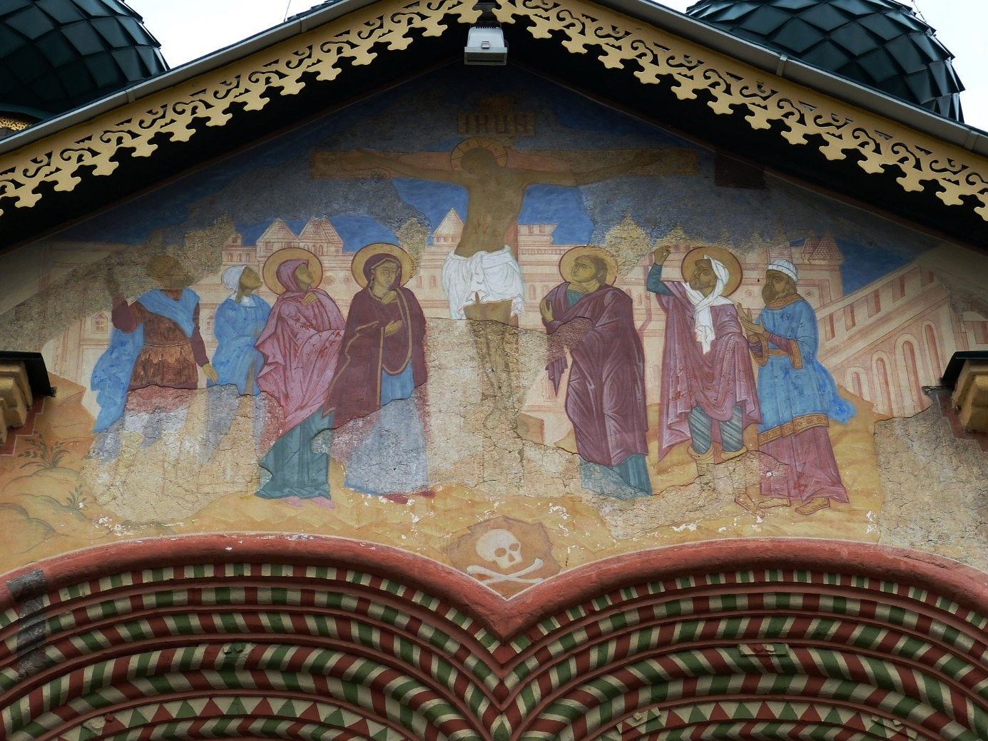
Фото: Falco, Pixabay

Великая (Страстная) пятница – допрос, суд, распятие на кресте и похороны
Иисус понимал, что он умрёт. Бог так решил очень давно. Иисус это знал со дня его пришествия на Землю. Он родился для того, чтобы понести наказание за всё плохое, что совершили люди. Когда солдаты повели его к своиму высшему начальству, он понял, что его час настал. Они не знали, что Иисус на самом деле был сыном Бога и сказали: « Он должен умереть, потому что он себя называет сыном Бога». Иисуса пробили к кресту (распяли на кресте) и оставили умирать на вершине Голгаты. Там он и умер.
В те времена, более 2000 лет назад, такое наказание было обычным. Так наказывали преступников. Для учеников и всех друзей Иисуса этот день был очень печальным и горестным. Они не знали, что у Бога для них был прекрасный и неожиданный план, и что горевать они будут не очень долго.

Великая (Страстная суббота) – место погребения строго охраняется
Когда Иисус умер, его друзья положили его в грот (пещеру), который показал им человек по имени Иосиф.
Иосиф хотел, чтобы сын Божий получил он него последний подарок. Друзья прикатили большой камень и закрыли вход в грот. Около камня поставили двух солдат для охраны, чтобы никто не смог выкрасть тело Иисуса.

Пасхальное воскресение / Первый день Пасхи
В воскресение рано утром случилось землетрясение. С небес саустился на Землю ангел, Он откатил камен, закрывавший вход в грот. Солдаты при виде ангела затряслись от страха и убежали прочь.
Немного позже пришла одна из его учеников по имени Мария Магдалена. Увидев, что камня, закрывавшего вход, нет, она вошла в грот. Внутри она увидела ангела. Ангел сказал: «Иисус не здесь, он жив! Пойди и расскажи всем его друзьям, что скоро они его снова увидят!»
Мария Магдалена перестала печалиться. Иисус не умер. Он жив! Она побежала и рассказала эту прекрасную новость.

Второй день пасхи
Сначала никто из друзей Иисуса не поверил тому, что рассказала Мария Магдалена. Но она была права!
На второй день пасхи Иисус вернулся, чтобы встрериться с друзьями. Он действительно востал из мертвых!

Вознесение Христа на небо
Через сорок дней Иисус повёл своих учеников на место около высокой горы. Он поднял руку и благословил их. «Расскажите всем людям обо мне», - сказал он. После этого он вознёсся на небо.
Это случилось в тот день, который мы назвали Вознесение Христа на небо. Облако закрыло его, и больше они не могли его видеть. Друзья ещё долго стояли и смотрели на небо.
Вдруг появились два ангела. «Почемы вы стоите и смотрите на облака?», - спросили они. Однажды он вернётся таким же путём, как и ушёл».
Тогда ученики пошли в город с радостью в сердце. Иисус научил их многому. Они навсегда запомнили, что он сказал: «Не беспокойся и не бойся. Надейся на бога и на меня. В Божьем доме много места. Я приготовлю место для тебя, чтобы ты был тоже там, где я».

